Proiectul didactic al lecției
Disciplina: Matematică
Clasa: a X-a, profil real
Unitatea de învățare: Elemente de trigonometrie
Numărul lecției în unitatea de învățare (conform proiectării didactice de lungă durată): 1/27
Durata lecției: 45 minute
Subiectul lecției: Cercul trigonometric
Unități de competență:
6.1. Recunoașterea și aplicarea terminologiei și notațiilor aferente elementelor de trigonometrie în situații reale și/sau modelate.
6.2. Identificarea elementelor de trigonometrie în contexte variate.
6.3. Utilizarea elementelor de trigonometrie pentru identificarea și explicarea unor fenomene și procese din diverse domenii.
6.5. Efectuarea de calcule trigonometrice în diverse contexte, utilizând tabele cu valori, formule, instrumente TIC.
6.8. Justificarea și argumentarea rezultatului obținut sau dat cu elemente de trigonometrie.
Obiectivele lecției: La finele lecției, elevii vor fi capabili:
O.1. – Să înțeleagă definiția și semnificația măsurii în radiani a unui arc;
O.2. – Să exprime în grade măsura unghiului;
O.3. – Să exprime în radiani măsura unghiului;
O.4. – Să dezvolte competențele de comunicare și colaborare.
Tipul lecției: Lecția de formare a capacităților de dobândire a cunoștințelor.
Tehnologii didactice:
- Forme: frontală, individual, independent.
- Metode: metoda exercițiului; discuția dirijată; observația; conversația euristică; metoda lucrului cu manualul.
- Mijloace de învățământ:
- I. Achiri, P. Efros, V. Garit, N. Prodan. Matematică. Manual pentru clasa a X-a. Editura Prut Internațional. Chișinău, 2020;
- Caiet, tablă;
- Computerul, proiectorul;
- Fișe de lucru.
- Platforma educațională ”Educație online”;
- https://educatieonline.md/Video?class=10&discipline=6
Evaluarea: formativă, evaluare orală și în scris, reciprocă; lucrare independentă fără apreciere cu note.

Scenariul lecției:
Etapele activității didactice | Obiective | Demersul acțional al lectiei | Timp  (minu-te) | Tehnologia realizării  (Metodă/Formă de activitate/Resurse)
Evocare | O.1. | Momentul organizatoric.  Asigurarea condițiilor optime pentru desfășurarea lecției.  Primele 15 minute profesorul împreună cu elevii vor efectua analiza evaluării sumative la capitolul VI.3”Funcția putere. Funcția radical”. | 15 | Activitate frontală;
Realizarea sensului | O.1.  O.2.  O.3.  O.4. | Profesorul anunță subiectul ”Cercul trigonometric” și obiectivele lecției. Elevii își notează subiectul în caiete.  La acest subiect avem de studiat 2 lecții. Profesorul va explica esențialul despre grecii antici cum determinau distanța de la țărm până la corabia de pe mare.  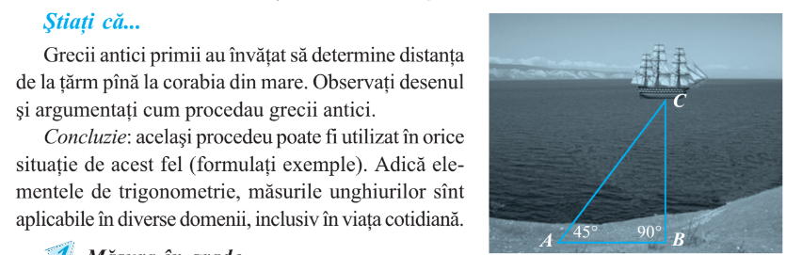  În sistemul de măsură în grade, unitatea de măsură a unghiului este gradul ($1^{°}$), definit ca măsura unghiului egal cu a 90-a parte din unghiul drept. Astfel: $1^{°}={60}^{'}$;$1^{'}={60}^{''}$.  Măsura unghiului alungit este de ${180}^{°},$ iar măsura unghiului complet este de ${360}^{°}.$  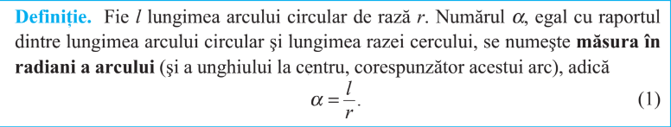  Dacă l=r, atunci $α=1.$ Astfel în acest sistem de măsură, unitatea de măsură se numește radian (notăm rad) fiind măsura unghiului la centru, corespunzător arcului circular de lungimea razei cercului.  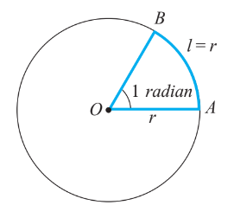  Măsura în radiani $α$ a unghiului complet este $2π$.  Trecerea de de la o unitate de măsură la alta a unui unghi se calculează prin relația: $\frac{a}{α}=\frac{180}{π}$, unde a este măsura în grade, iar $α$ – măsura în radiani a unghiului.  $α=\frac{a}{180}∙π$ rad; $a=\frac{α}{π}∙180$.  Exemplu:  1) Unghiul cu măsura de ${90}^{°}$ are în radiani măsura $α=\frac{{90}^{°}}{{180}^{°}}π=\frac{π}{2}$ .  2) Unghiul de 1 radian are în grade măsura $a=\frac{{180}^{°}∙1}{π}≈\frac{{180}^{°}}{3,1416}≈{57}^{°}{17}^{'}{44}^{''}$ .  Profesorul propune spre rezolvare din manual ex. 1 (b); 2 (b) pagina 173.  1) Să se exprime în radiani măsura unghiului: $b) {60}^{°}, -{78}^{°}, {270}^{°}$.  Rezolvare: $α=\frac{{60}^{°}}{{180}^{°}}∙π=\frac{π}{3};$ $α=\frac{{-78}^{°}}{{180}^{°}}∙π=-\frac{13π}{30};$ $α=\frac{{270}^{°}}{{180}^{°}}∙π=\frac{3π}{2};$  2) Să se exprime în grade măsura unghiului: $b) \frac{π}{6}, \frac{3π}{5}, -2π$.  Rezolvare: $a=\frac{\frac{π}{6}}{π}∙{180}^{°}={30}^{°}; a=\frac{\frac{3π}{5}}{π}∙{180}^{°}={108}^{°}; a=\frac{-2π}{π}∙{180}^{°}={-360}^{°};$  Elevii vor privi la calculator pe platforma ”Educațieonline” de la minutul 2 până la minutul 9 subiectul lecției.  Este important să recunoaștem că cercul trigonometric este un instrument esențial în matematică, cu aplicabilitate vastă în diverse domenii. De asemenea, cercul trigonometric joacă un rol central în fizică, mai ales în studiul undelor și vibrațiilor, unde funcțiile trigonometrice descriu comportamentul periodic al fenomenelor.  Astfel, cercul trigonometric este un instrument practic care contribuie la rezolvarea problemelor reale și la înțelegerea lumii care ne înconjoară.  Apoi elevii în perechi vor rezolva exercițiile: 1(c) și 2 (c) pagina 173  Profesorul va verifica răspunsurile obținute de elevi. | 8  7  5  Minutul  2-9 | Activitate frontală;  Lucrul cu caietul  Manualul  Metoda exercițiului  Conversația euristică  Forma de activitate: frontală;  Resurse:  Calculatorul, proiectorul.  Metode: exercițiul;  Resurse:  Discuția dirijată  Forma de activitate: individuală,  frontală;  Metode: lucrul cu manualul;  https://educatieonline.md/Video?class=10&discipline=6  Metode: calculatorul;  Forme: în perechi  Metode: lucrul cu manualul;
Reflecție | O.1.  -  O.4. | Bilanțul lecției:  - Ce noțiuni am studiat astăzi?  - Cum explicăm ce este măsura în radiani a unui arc?  - Cu cât este egal un radian?  - Cu câți radiani este egal ${20}^{°}?$ Dar ${120}^{°}?$  Profesorul propune elevilor să analizeze obiectivele planificate pentru lecția de astăzi și să determine dacă ele au fost realizate pe tot parcursul lecției.  Temă pentru acasă:  1. De studiat: §1.1 (Cercul trigonometric) pag.163-164;  2. De rezolvat: ex. 1 (a, c); 2(a, d) pag. 173.  Adăugător: accesând link-ul de mai jos al bibliotecii ”educațieonline” .  https://educatieonline.md/Video?class=10&discipline=6 | 2  2 | Forma de activitate: frontală;  Metode: discuția dirijată;  Resurse: manualul
Extindere/ extensie

